微算機系統實習

LAB 05

組別：19

109590014 沈煒翔

109590015 楊挺煜

109590023 廖堃霖

日期：111/04/25

2.實驗

**(1)腳位設定**

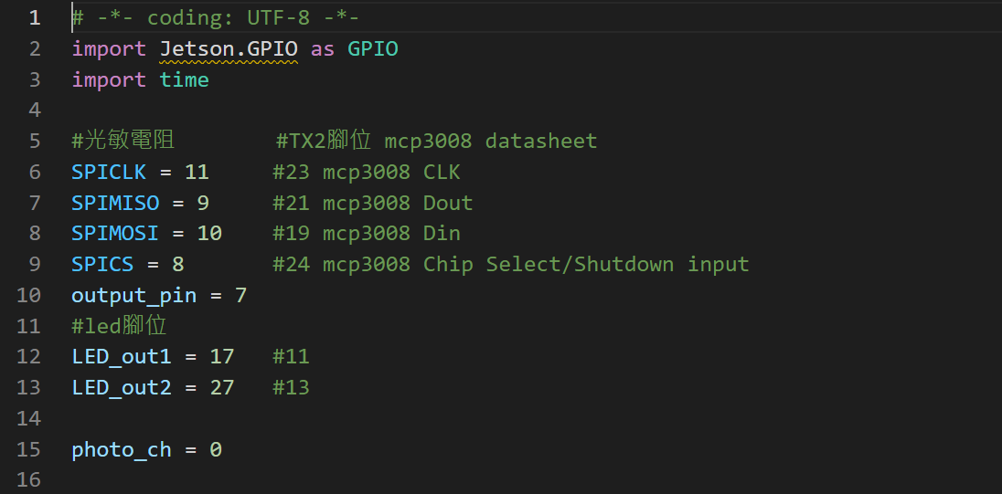

**(2)初始化**

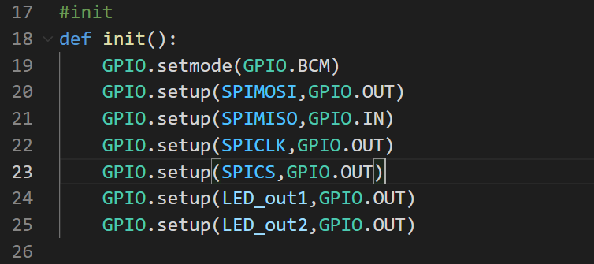

**(3)把光敏電阻數值轉換成數位訊號**

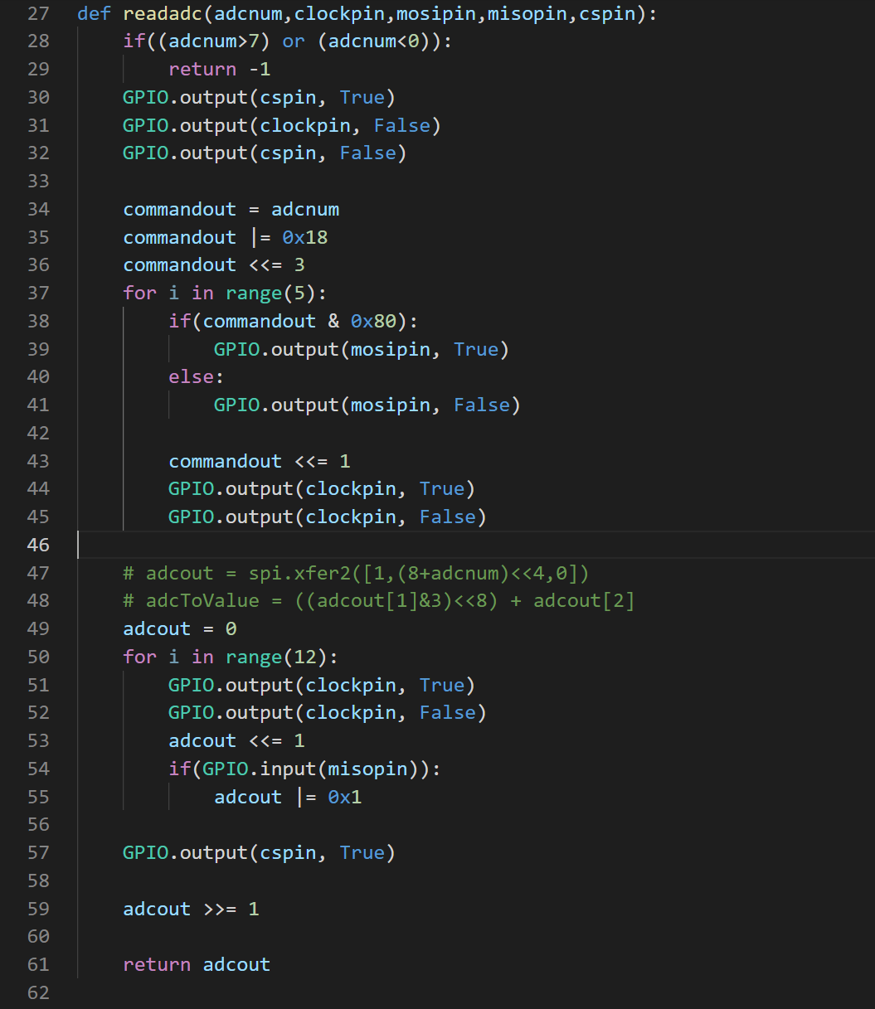

**(4)主程式數值以及TX2 LED輸出**

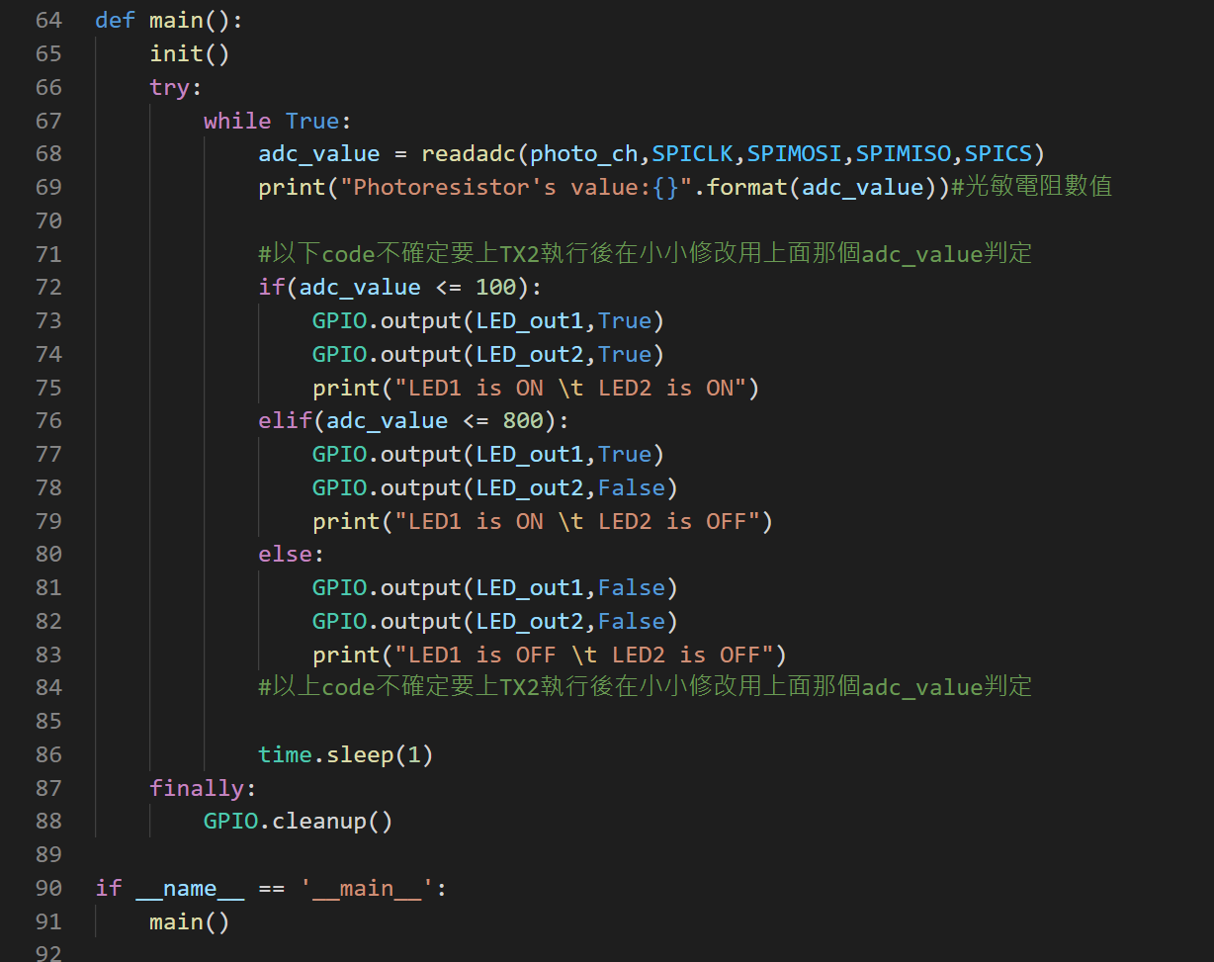

3.實驗影片

<https://youtube.com/shorts/UA02SmpD0lM?feature=share>

4.組員貢獻

沈煒翔：34%

楊挺煜：33%

廖堃霖：33%

5.心得

沈煒翔：

這次lab5-1相較於前幾次的實驗我覺得比較容易，因為近期python使用的比較多，整體code起來也比較流暢，其中比較難懂的部分是在MCP3008這顆IC上，為了它還去上網查datasheet來看一下，順便也找到關於他的一些實作，關於那些類比轉數位訊號有多一點點認識了，整體來說這次實驗沒有像前幾次麻煩。

楊挺煜：

這次實驗做的是用光敏電阻去控制LED，我覺得這詞實驗難懂的地方是類比換數位那部分，雖然有實作的程式，但是理解花了一些時間。在做實驗的時候一開始不管怎麼樣都成功不了，後來助教說這次的實驗材料有兩種光敏電阻，兩種的腳位會相反。之後才順利完成了實驗。

廖堃霖：

上次以為這次是所有功能總和 但我錯ㄌ 這次是用光敏電阻跟一個新的IC MCP3008做的電路 這次有點高職時接麵包版的感覺了 雖然中間把IC裝反了忘了看那個缺口 但都調好後還是不對 於是我們找了助教來幫忙 結果是因為助教說 那個IC廠商好像進錯有兩個版本的腳位 我們就是跟PDF不一樣的那款 後來換個腳位我們就正常了